**SPRINT REVIEW – SPRINT 1**

**Tasks Planejadas:**

| **Tarefa** | **Responsável** | **Prioridade** | **Status (Kanban)** |
| --- | --- | --- | --- |
| 1.1: Criar HTML/CSS da landing | Bruno | Alta | Em andamento |
| 1.2: Formulário front-end (JS) | Luiz | Alta | Em andamento |
| 3.1: Configurar Node.js/Express | Bruno | Alta | Concluído |
| 1.4: Gerar material exclusivo (PDF) | Maicon | Alta | Em andamento |
| 2.1: Documentar fluxo do sistema | Júlio | Baixa | Concluído |

**Tasks concluídas:**

**Descrição:** Essa task foi dividida em duas partes, cujo a primeira se tratava de desenvolver a estrutura básica da página.

**Resultado:**

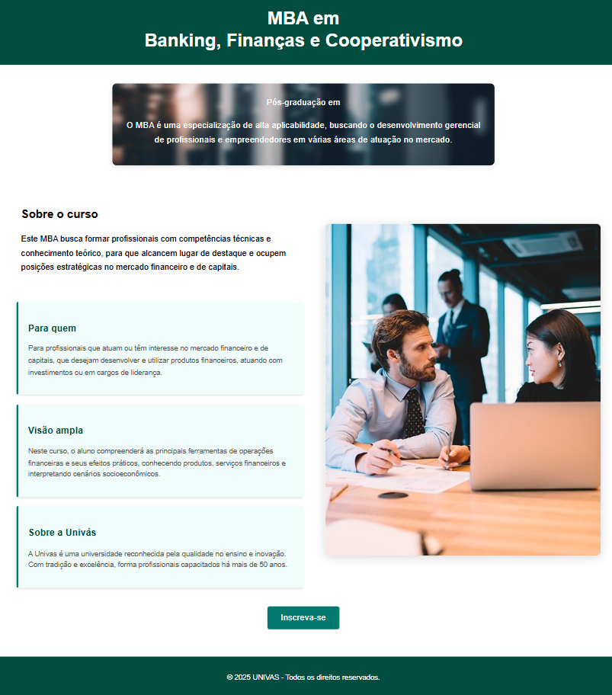

**Descrição:** Essa demanda se refere a criação do formulário que será usada para inscrição do lead.

**Resultado:**

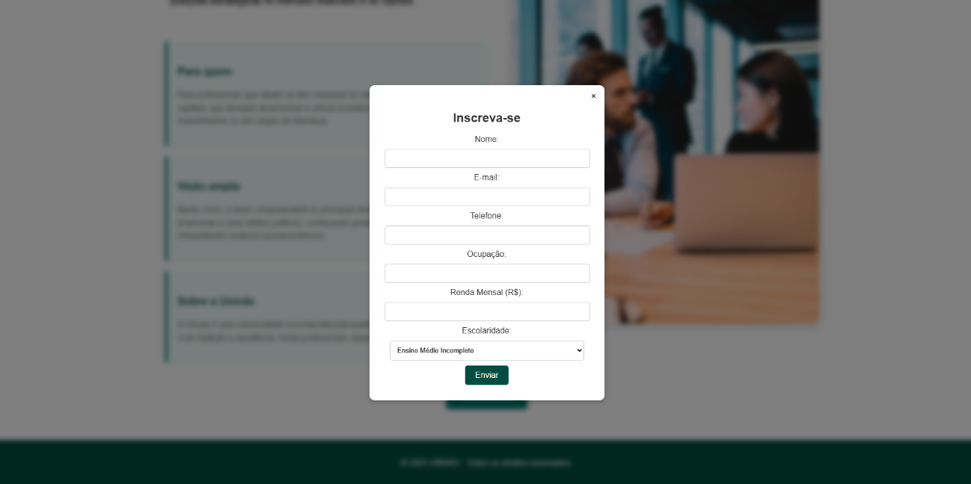

**Descrição:** Essa demanda se refere a criação do PDF com material exclusivo que será enviado ao lead após o preenchimento do formulário

**Resultado:**

**Descrição:** Essa demanda se refere a configuração da estrutura node.js para o desenvolvimento da página

**Resultado:** <https://github.com/brunoodaniel/LandingPage_MBA.git>

**Descrição:** Essa demanda se refere a criação do diagrama de uso e do fluxograma da página

**Resultado:** <https://github.com/brunoodaniel/LandingPage_MBA.git>